Spring Flower🌷

**Here’s how this activity supports your child’s development**

Fine motor (Strengtheningthe muscles in your child’s hands)

* Tearing
* Gluing

Communication (Building the tools for language dialogue between caregiver and child)

* Describing the different colors
* Providing new vocabulary like: flower, spring, colors, petals, glue
* Talking through the actions of completing the activity
* Relating it back to spring and weather

Problem-Solving (Using their thinking to find solutions in their world)

* Filling the template with tissue paper
* Allowing child to explore materials

Personal-Social (How your child relates to you and their world)

* Completing the activity together and engaging in quality time

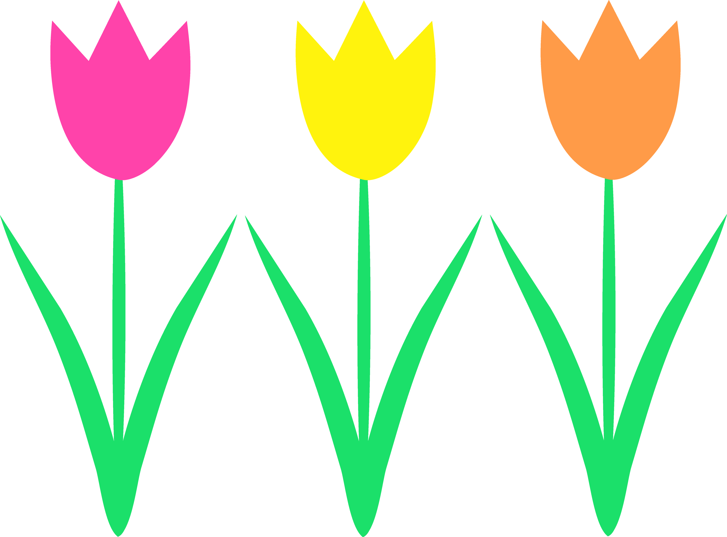[WWW.CJFHC.ORG](http://WWW.CJFHC.ORG) [infoci@cjfhc.org](mailto:infoci@cjfhc.org) 888-551-6217    
Flor de primavera🌷  
**Así es como esta actividad apoya el desarrollo de su hijo**

Motricidad fina (fortalecimiento de los músculos de las manos de su hijo)

* Desgarrando
* Pegado

Comunicación (Construcción de las herramientas para el diálogo lingüístico entre el cuidador y el niño)

* Describir los diferentes colores
* Proporcionar nuevo vocabulario como: primavera, flor, colores, pétalos, pegamento
* Hablar sobre las acciones para completar la actividad
* Relacionándolo con la primavera y el clima

Resolución de problemas (Usar su pensamiento para encontrar soluciones en su mundo)

* Rellenar la plantilla con papel de seda
* Permitir que el niño explore los materiales

Sociales-Personales (Cómo se relaciona su hijo con usted y su mundo)

* Completar la actividad juntos y dedicar tiempo de calidad

[WWW.CJFHC.ORG](http://WWW.CJFHC.ORG) [infoci@cjfhc.org](mailto:infoci@cjfhc.org) 888-551-6217 